|  |  |  |
| --- | --- | --- |
| Asignatura | Datos del alumno | Fecha |
| Programación visual | **Apellidos:** Gonzalez Alvarez | 19/06/2023 |
| **Nombres:** Samuel Sebastian |
| **Paralelo:** Tercero "I" |

**Archivo models.py**

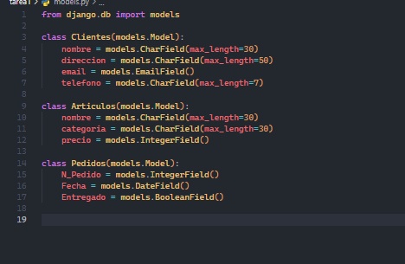

**Archivo admin.py**

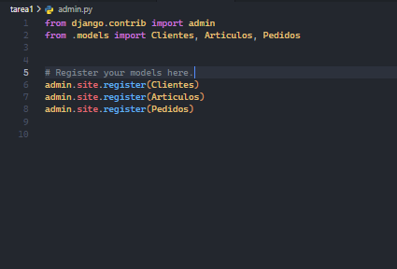

**Base de datos sqlite**



**Ventana admin Clientes**

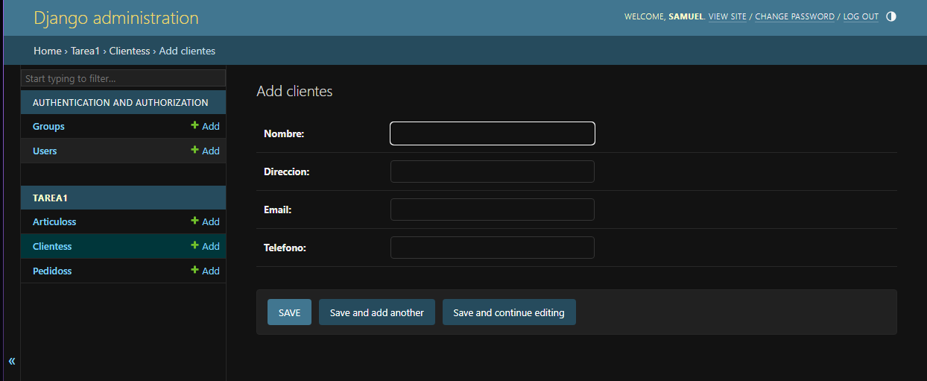

**Ventana admin Articulos**

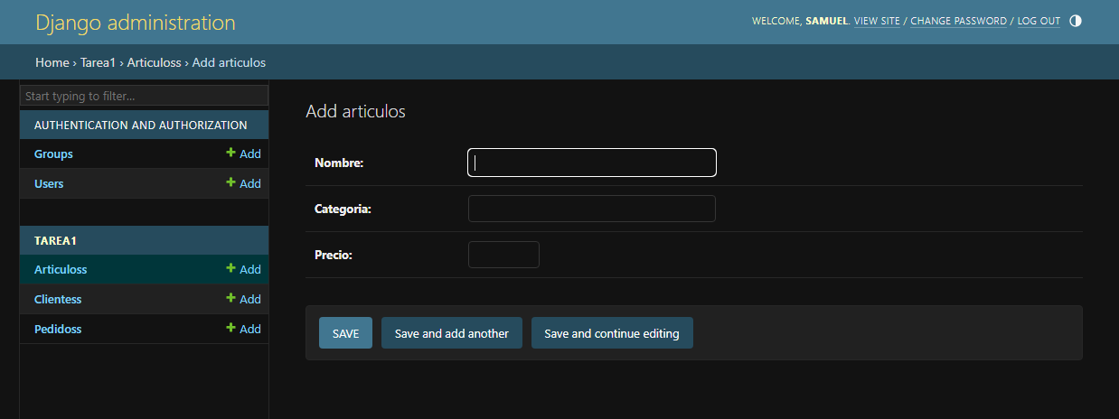

**Ventana admin Pedidos**

